

**《工程实践II（软件系统设计）》**

**高校实验室管理系统设计说明书**

**（2021—2022学年第2学期）**

|  |  |
| --- | --- |
| **学 院** | **区块链产业学院** |
| **课 程** | **工程实践Ⅱ（软件系统设计）** |
| **年 级** | **2020级** |
| **组 长** | **许学智 2020131013** |
| **组 员** | **吴红霞 2020131049**  **黄联杰 2020131017**  **周亚男 2020131062**  **董诺 2020131019** |
| **指导教师** | **李凡** |
| **完成日期** | **2022年05月01日** |

目录

一、引言 3

1.1编写目的 3

1.2背景 4

1.3定义 5

1.4参考资料 5

二、总体设计 6

2.1需求规定 6

2.2运行环境 6

2.3基本设计概念和处理流程 7

2.3.1基本设计概念 7

2.3.2处理流程 8

2.4结构 9

2.4.1逻辑架构设计 9

2.4.2功能结构设计 11

2.4.3类结构设计 20

2.4.4包结构设计 21

2.5功能需求与设计的对应关系 22

2.6人工处理过程 22

2.7尚未解决的问题 23

三、接口设计 23

3.1用户接口 23

3.2外部接口设计 24

3.2.1 关系型数据库访问接口 25

3.2.2 NoSQL 数据库访问接口 26

3.3内部接口设计 27

3.3.1 单元测试服务类接口 27

3.3.2 测试结果分析接口 29

四、运行设计 31

4.1功能运行设计 31

4.2运行控制设计 31

4.3高靠性设计 32

4.4安全性设计 32

4.5备份/恢复设计 33

4.6日志审计设计 33

五、系统数据结构设计 34

5.1逻辑结构设计 34

5.2物理结构设计 34

六、系统出错处理设计 41

6.1出错信息 41

6.2系统维护设计 42

7 UI设计图展示 43

# **一、引言**

## **1.1编写目的**

本系统设计说明书是针对“小黑伞”实验室管理系统的研发而编写。目的是对该产品进行详细设计，在需求分析的基础上进一步明确系统结构，详细地介绍系统的设计思路、各类架构及数据库设计等，为该产品的开发、测试提供设计参考以及为进行后续的设计和完善提供方便。

高校实验室的软件系统设计是整个项目开发中一个非常重要的环节,一个良好的软件系统设计，可以提高开发效率，方便系统维护，并且为以后项目功能的扩展留下余地。我们通过书写这份文档说明，从各方面进行对高校实验室的数据管理，用它指导该系统在实验室各方面的内容，为系统开发的程序员、系统分析员提供基准文档。我们也希望通过写系统设计说明书，规范实验室管理、周报管理、实现签到打卡等。这份文档是项目小组共同作战的基础，有了开发规范、程序模块之间和项目成员之间的接口规则、数据方式，大家就有了共同的工作语言、共同的工作平台，使整个软件开发工作可以协调有序地进行。

本系统软件设计说明书的预期读者为本小组的成员（开发者+运行维护者）以及对该产品感兴趣，日后想对该产品进行进一步了解的人员

## **1.2背景**

* 待开发的软件系统的名称：小黑伞实验室管理系统
* 项目来源：由小组人员构想提出
* 待开发的软件系统的名称：高校实验室管理系统
* 任务提出者：老师引导下同学们共同讨论的结果
* 开发者：许学智、吴红霞、黄联杰、董诺、周亚男
* 用户：指导老师、在校大学生
* 和其他机构的关系：我们作为该系统的提供方，在部署时收取一定的费用，但后面的管理和维护则由公司和高校自己全权负责，我们为其提供一些维修和维护的服务，并不时进行更新换代。

高校实验室是科研、教学的重要组成部分，是实现素质教育基地，是培养具有创新意识和实践能力人才的摇篮。因此，实验室的建设、实验室的管理、实验设备的配置与使用的科学化、实验内容的设置、实验室的教学与管理人员水平等都不仅影响着学校的教学、科研水平，而且关系到学校发展前途的大事。

随着高校建设的不断发展和壮大,高校实验室管理显得尤为重要。高校日常管理工作中,实验室管理具有数量大、持续时间长的特点。目前,高校建设和管理工作的逐步改革，随之而来的实验室的管理也发生了巨大的变化,传统的实验室管理模式的弊端逐渐暴露无遗,传统的实验室人工管理模式已经不能适应高等教育对于培养实践创新型人才的需要。然而,如何使实验室管理达到一个新的水平,提高实验室管理水平和设备资源可以得到有效利用,以减轻实验室管理人员的工作量是当前实验室信息化建设遇到的一个亟待解决的问题之一。 针对以上问题,我们将计算机硬件技术、计算机软件技术、计算机网络技术、数据库技术等与相应的高校管理体系相结合，预开发一套涵盖了实验室的资源管理功能、数据管理功能和基本的查询统计功能的高校实验室智能管理系统。极大地提高了实验资源的利用率和实验教学效果,节约了实验室管理维护成本,实现了实验室综合管理的跨越式发展。

本套高校实验室管理系统为了解决目前人工管理效率低，管理漏洞多和传统的高校实验室管理系统功能缺乏，技术落后的现状，特推出的一套最新的实验室管理系统。本套高效管理系统由本小组的五名成员共同提出，旨在取代目前的传统高校实验室管理系统，用最全面的功能设计和简单易懂的操作界面来满足目前实验室的需求。开发者计划使用以java语言为主的编程语言，同时结合MySQL数据库，web前端开发等技术来实现该系统。该系统能满足用户关于实验室常用的一切需求，并且管理员页面和研究员页面大方明了，即使第一次使用也可以快速上手。计算机网络由使用高校进行统一布置和部署。该高校实验室管理系统应该与各大高校进行合作或者给外面的研究机构部署并定期进行维护，让他们进行正常运转，系统部署收取一定的费用，之后的使用维护全权由使用机构负责，我们可以定期进行系统更新和查漏并维修。

## **1.3定义**

B/S系统架构：B/S结构（Browser/Server，浏览器/服务器模式），是WEB兴起后的一种网络结构模式，[WEB](https://baike.baidu.com/item/WEB/150564" \t "https://baike.baidu.com/item/B/S%E7%BB%93%E6%9E%84/_blank)浏览器是客户端最主要的应用软件。

Mysql数据库：MySQL是[关系型数据库管理系统](https://baike.baidu.com/item/%E5%85%B3%E7%B3%BB%E5%9E%8B%E6%95%B0%E6%8D%AE%E5%BA%93%E7%AE%A1%E7%90%86%E7%B3%BB%E7%BB%9F/696511" \t "https://baike.baidu.com/item/MySQL/_blank)，由瑞典[MySQL](https://baike.baidu.com/item/MySQL AB/2620844" \t "https://baike.baidu.com/item/MySQL/_blank)公司开发，属于[Oracle](https://baike.baidu.com/item/Oracle" \t "https://baike.baidu.com/item/MySQL/_blank)旗下产品。MySQL是最流行的[关系型数据库管理系统](https://baike.baidu.com/item/%E5%85%B3%E7%B3%BB%E5%9E%8B%E6%95%B0%E6%8D%AE%E5%BA%93%E7%AE%A1%E7%90%86%E7%B3%BB%E7%BB%9F/696511" \t "https://baike.baidu.com/item/MySQL/_blank)之一，在[WEB](https://baike.baidu.com/item/WEB/150564" \t "https://baike.baidu.com/item/MySQL/_blank)应用方面，MySQL是最好的[RDBMS](https://baike.baidu.com/item/RDBMS/1048260" \t "https://baike.baidu.com/item/MySQL/_blank)（关系型数据库管理系统），关系数据库管理系统）应用软件之一。

IntelliJ IDEA开发平台：IDEA 全称 IntelliJ IDEA，是[java](https://baike.baidu.com/item/java/85979" \t "https://baike.baidu.com/item/IntelliJ%20IDEA/_blank)[编程语言](https://baike.baidu.com/item/%E7%BC%96%E7%A8%8B%E8%AF%AD%E8%A8%80/9845131" \t "https://baike.baidu.com/item/IntelliJ%20IDEA/_blank)开发的集成环境。IntelliJ在业界被公认为最好的java开发工具，尤其在智能代码助手、代码自动提示、[重构](https://baike.baidu.com/item/%E9%87%8D%E6%9E%84/2182519" \t "https://baike.baidu.com/item/IntelliJ%20IDEA/_blank)、[JavaEE](https://baike.baidu.com/item/JavaEE/3066623" \t "https://baike.baidu.com/item/IntelliJ%20IDEA/_blank)支持、各类版本工具([git](https://baike.baidu.com/item/git/12647237" \t "https://baike.baidu.com/item/IntelliJ%20IDEA/_blank)、[svn](https://baike.baidu.com/item/svn/3311103" \t "https://baike.baidu.com/item/IntelliJ%20IDEA/_blank)等)、[JUnit](https://baike.baidu.com/item/JUnit/1211849" \t "https://baike.baidu.com/item/IntelliJ%20IDEA/_blank)、[CVS](https://baike.baidu.com/item/CVS/405463" \t "https://baike.baidu.com/item/IntelliJ%20IDEA/_blank)整合、代码分析、创新的[GUI](https://baike.baidu.com/item/GUI/479966" \t "https://baike.baidu.com/item/IntelliJ%20IDEA/_blank)设计等方面的功能可以说是超常的。

Windows操作系统（别名：视窗操作系统）：是由美国[微软](https://baike.baidu.com/item/%E5%BE%AE%E8%BD%AF/124767" \t "https://baike.baidu.com/item/_blank)公司（Microsoft）研发的[操作系统](https://baike.baidu.com/item/%E6%93%8D%E4%BD%9C%E7%B3%BB%E7%BB%9F/192" \t "https://baike.baidu.com/item/_blank)，问世于1985年。起初是[MS-DOS](https://baike.baidu.com/item/MS-DOS/1120792" \t "https://baike.baidu.com/item/_blank)模拟环境，后续由于微软对其进行不断更新升级，提升易用性，使Windows成为了应用最广泛的操作系统

## **1.4参考资料**

[1] 张海藩主编，《软件工程导论》，清华大学出版社

[2] 陆丽娜主编，《软件工程》，经济科学出版社

[3] 瞿中主编，《软件工程》，机械工业出版社

[4]《数据库系统概论》——萨师煊 高等教育出版社

# **二、总体设计**

## **2.1需求规定**

小黑伞实验室管理系统旨在为高校的实验室管理人员和科研人员提供一个功能健全。操作方便的实验室管理系统，以代替以往繁琐而复杂的工作。

小黑伞实验室管理系统采用 B/S 系统架构，基于标准 Web 浏览器面向高校实验室管理人员、高校实验室科研人员等不同的用户提供一套计算机软件系统对高校实验室进行信息化管理，包括实验室人员管理、工位管理、周报管理、设备管理、系统管理等基本功能，实现对实验室的研究人员的维护、对实验室相关的设备信息的维护、对系统用户账户、权限及系统配置信息的维护、对实验室研究工位以及研究人员的座位信息的维护、为研究人员提供个人周报的填写和提交功能、为实验室管理人员提供周报的查询、审阅、评价、统计功能。最终实现一套完整、完善的实验室管理系统和体系。

由实验室管理员将实验室信息（实验室名称、工位信息、耗材信息、人员信息等信息）录入到系统中，系统自动生成页面供管理员进行实验室的管理，管理人员可以实现对信息进行增加、删除、更改、查询、统计等功能，系统将在web前端输出Mysql 数据库的信息。

针对其他的需求规定部分详细的说明严格参见《小黑伞实验室管理系统-软件需求规格说明书》，本文档不再赘述。

## **2.2运行环境**

软件环境：数据库（mysql）应用服务器，IntelliJ IDEA开发平台，visual studio code中间件web应用服务器系统，SQL数据库系统以及运行的操作系统环境Windows10或Windows11；

硬件环境：笔记本、台式电脑；

网络环境：使用高校统一局域网；

其它所需的支持环境：支持其他能使用web应用服务的操作系统使用

高校实验室管理系统的运行环境包括硬件环境和支持环境的其他详细的相关规定、详细运行环境说明参见《高校实验室管理系统-软件需求规格说明书》，本文档不再赘述。

## **2.3基本设计概念和处理流程**

### **2.3.1基本设计概念**

高校实验室管理系统采用MySQL数据库，web前端开发等技术来实现该系统，当用户进入该系统时可以进行账号的登录和创建，输入的信息将会被加密备份至数据库。然后，通过选择相应的身份，可进入不同的数据库，研究员页面与管理员页面两两独立，功能也是适应不同的需求。建立实验室或者加入实验室后，会有相应的功能界面，出现不同的错误时，系统会自动检测并及时反馈给用户，并通知系统管理员进行相应的处理。基于编程语言和MySQL数据库，我们可以定义多种功能并实现，当调用这些功能时，系统会自动处理，比如发布周报，小组评测，查看信息相关功能。如果这些功能出现异常，系统会自动关闭恢复并备份数据。

异常情况处理：

1、当个人信息出现差错或者错误时，可以点击右上角设置的修改信息，进行相信息的修改；

2、当转接实验室出现特殊情况时，可以申请追回，在有效时间内可以完成追回并返还实验室管理员。

3、当软件出现崩溃时，系统会自动备份所有数据到数据库，保证数据不会丢失，系统管理员在系统恢复后可进行数据的更新。

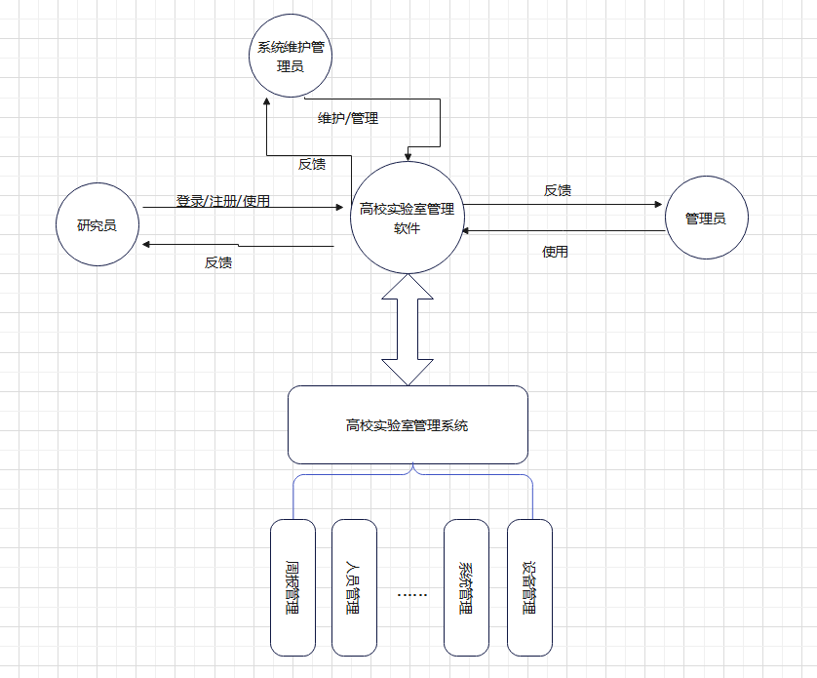

图2.3.1-1

### **2.3.2处理流程**

本系统旨在用最简洁的设计解决目前传统高校实验室管理系统的缺点，我们采用不同的登录管理页面来存放使用不同的功能。管理员和研究员分而治之，两两互不干扰。且功能都是简洁的显示与跳转，十分人性化。在登录时，我们如果有账号就可以直接就进行登录，或者你没有账号的话就需要注册一个账号，过程十分简单。当你登录进去后，就会有创建实验室或者加入实验室，加入实验室只需填入邀请码即可。在中间，我们会显示所有你创建或者加入的实验室。创建实验室只需填写设备人员相关的信息就可以完成，作为管理员你可以进行人员管理、工位管理、设备管理、周报管理、系统管理，并且支持转接实验室。作为研究员，你可以查看任务，分小组完成工作，完成提交周报，进行与老师的相关交流。同样，我们的系统提供了修改信息和查看某些信息的功能，十分方便·。整个页面整洁有力，在右上角提供了账号的注销和重新登录。转接实验室也提供了追回功能，以防止某些情况下不必要的损失。总体而言，此系统非常的适用于目前的实验室管理。

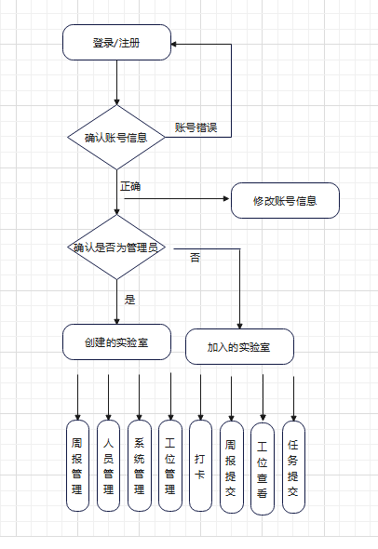

图2.3.2-1

## **2.4结构**

### **2.4.1逻辑架构设计**

系统的逻辑架构由客户端层、用户接口层、业务层、数据层共4层组成。

系统逻辑架构设计如下图（图2.4.1-1）：

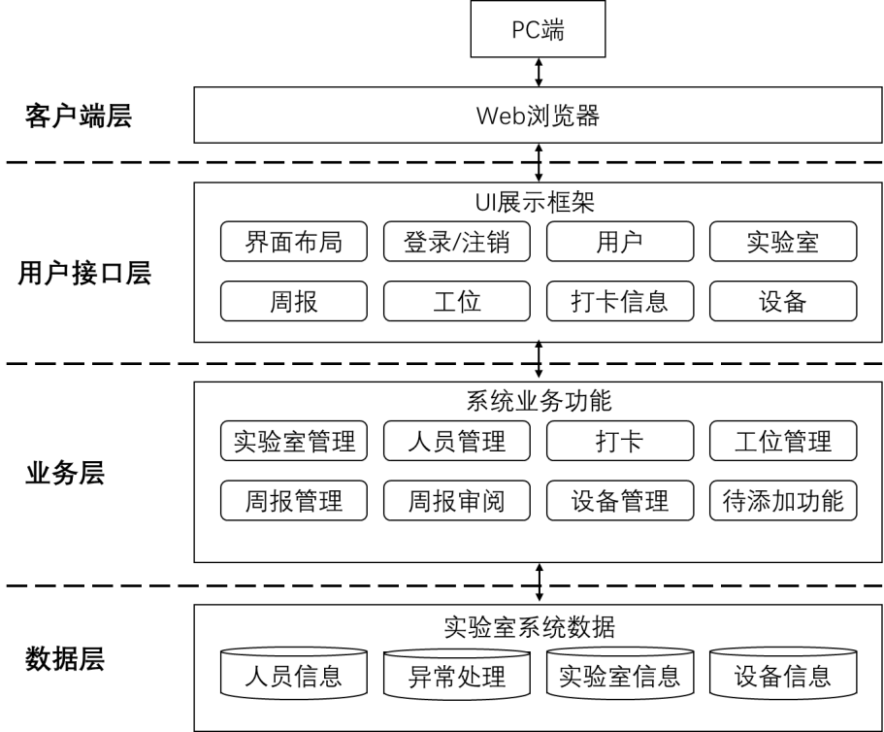

图2.4.1-1

（1）客户端层

客户端层面向PC端用户提供相关的业务功能，基于Web浏览器以B/S架构向不同的用户角色（如科研人员、管理员）提供相应的业务功能

（2）用户接口层

用户接口层是通过用户接口UI展现框架为用户提供登录/注销，用户、实验室、周报、工位、打卡、设备的相关功能（因为不同用户角色权限不同，所能使用的功能也不同，展示出来的UI界面就不同）

（3）业务层

业务层提供实验室管理系统的核心功能，包括实验室管理、人员管理、打卡、工位管理、周报管理、设备管理、周报审阅功能。通过实验室管理功能，可以创建、加入以及删除实验室；通过人员管理功能，可以进行实验室人员的添加和删除以及查看人员列表（注：科研人员只能进行人员查看，并且只能查看部分内容）；通过打卡功能，管理员可以发布打卡以及查看打卡完成情况，科研人员可以完成管理员发布的打卡；通过工位管理功能，管理员可以查看和分配（包括添加和移除）工位上的人员；通过周报管理功能，管理员可以发布周报任务，科研人员需要按时完成周报任务；通过周报审阅功能，管理员可以对科研人员提交的周报进行批改和反馈，科研人员能够在周报管理功能当中收到管理人员的评分评价（看一下文字突出的话，没问题的话就把文字突出撤了并删除括号的话）；通过设备管理功能，科研人员可以进行设备的借用、归还、报修，管理人员能够添加、移除和报修设备，以及更改工位上的设备。（看是否要说明待添加功能）

（5）数据层

数据层包括实验室、人员、设备的数据，以及系统的异常处理数据，且这些信息保存在MySQL关系型数据库里。

### **2.4.2功能结构设计**

根据系统需求规格说明书，小黑伞实验室管理系统主要分为个人账户管理模块（个人注册、个人登录、个人注销、信息修改）、实验室信息模块（加入实验室、创建实验室）、异常处理管理模块（登陆错误）、实验室管理模块（管理员管理、科研人员管理）、其他模块（联系我们、意见反馈、关于我们）。

实验室管理模块分为管理员版本和研究员版本，管理员版本包括人员管理模块（人员名单、工作进度、打卡统计、分组、系统管理）、工位管理模块（撤销工位号、工位号变更、添加工位号）、设备管理模块（设备详情、设备分布）、周报管理模块（周报提交情况、周报审阅、周报管理）、系统管理（转接管理员、删除实验室），研究员版本包括提交周报模块、打卡模块、实验室个人信息修改。

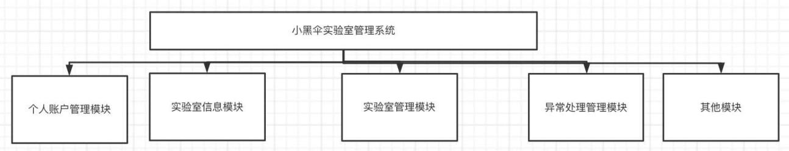

图2.4.2-1

#### 2.4.2.1 个人账户管理

个人账户管理功能模块提供个人注册、登录、注销以及信息修改等管理。在个人注册中，新用户必须提供其邮箱、密码，在确定密码无误后，可接受验证码，在验证码验证通过后，即开始正式使用我们的高校实验室管理系统。此时系统会自动进入登录界面，通过提供正确的密码账号可进入系统，如果忘记密码后，通过忘记密码按钮可以重新申请找回自己原来的密码或者重置原来的密码设置新密码，当然所有的验证工作都由邮箱号完成，如果邮箱号有错误会不能正常使用，请务必验证邮箱的准确性。在进入系统完成工作后，可以手动进行账号的注销，以保证账号的安全性，也可以注销当前账号登录其他的账号进行使用。如果后面你的信息进行了更改或者有误，可以通过信息修改选项进行信息的更新，可更新修改的内容包括邮箱、昵称、备注、身份证号、头像。在设置完所有的信息后，点击确认按钮即可修改成功。

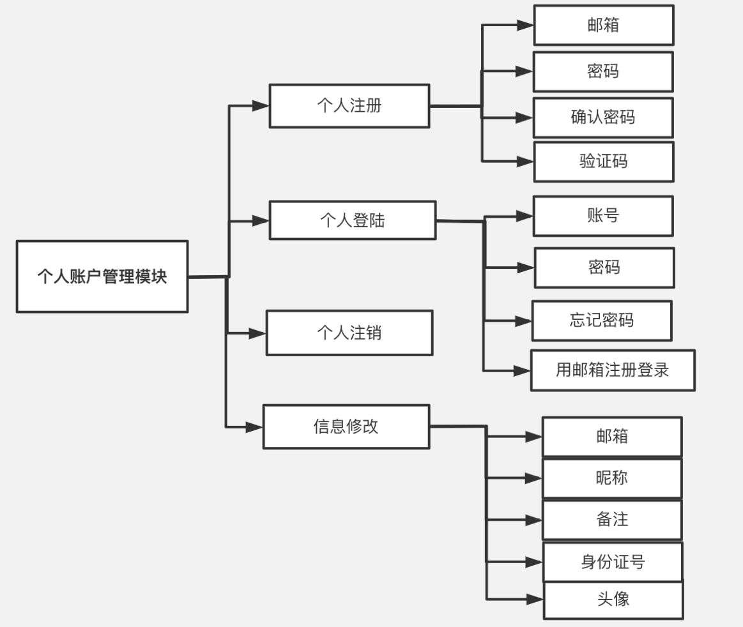

图2.4.2.1-1

|  |  |  |  |  |
| --- | --- | --- | --- | --- |
| 功能编号 | 层级 | 功能名称 | 需求编号 | 功能描述 |
| XHS-LAB-0000 | 1 | 个人账户管理 | LAB-0000 | 对个人账户信息进行创建、修改、删除等操作 |
| XHS-LAB-0100 | 2 | 个人注册 | LAB-0100 | 第一次登录系统需获取账号 |
| XHS-LAB-0200 | 2 | 个人登陆 | LAB-0200 | 进入系统的身份验证 |
| XHS-LAB-0300 | 2 | 个人注销 | LAB-0300 | 退出当前帐号 |
| XHS-LAB-0400 | 2 | 信息修改 | LAB-0400 | 对个人信息进行更新 |
| XHS-LAB-0110 | 3 | 邮箱 | LAB-0110 | 使用者的邮箱号 |
| XHS-LAB-0120 | 3 | 密码 | LAB-0120 | 登录时输入的密码 |
| XHS-LAB-0130 | 3 | 确认密码 | LAB-0130 | 新密码设置时的二次确认 |
| XHS-LAB-0140 | 3 | 验证码 | LAB-0140 | 进行验证的字符串 |
| XHS-LAB-0210 | 3 | 账号 | LAB-0210 | 登录时的账号 |
| XHS-LAB-0220 | 3 | 密码 | LAB-0220 | 登录时的密码 |
| XHS-LAB-0230 | 3 | 忘记密码 | LAB-0230 | 重新修改密码 |
| XHS-LAB-0240 | 3 | 用邮箱注册登录 | LAB-0240 | 注册时的验证 |
| XHS-LAB-0410 | 3 | 邮箱 | LAB-0410 | 使用者的邮箱号 |
| XHS-LAB-0420 | 3 | 昵称 | LAB-0420 | 实验室的外显标志 |
| XHS-LAB-0430 | 3 | 备注 | LAB-0430 | 任务的评价和要求 |
| XHS-LAB-0440 | 3 | 身份证号 | LAB-0440 | 登录者的身份标识 |
| XHS-LAB-0450 | 3 | 头像 | LAB-0450 | 自定义的外显标志 |

表2.4.2.1-1

#### 2.4.2.2 实验室信息管理

实验室信息管理功能模块提供创建实验室、加入实验室等管理。作为实验室创建者和管理者，在进行身份验证和设备添加、工位设置后可以新建一个实验室。在新建实验室时需要填写实验室名称，设置工位数个数，同时添加自己的实验室的设备情况，比如电脑多少台，写字板多少个等等。根据实验室的实际情况，限制该实验室的最大的人员数控制系统的管理量，在邀请成员加入实验室时可生成邀请码。作为研究员加入实验室时，需要通过确认相应的邀请码方可加入对应的实验室，进入实验室就可以开始正式使用高校实验室管理系统，进行相关学术问题的讨论和任务的完成。

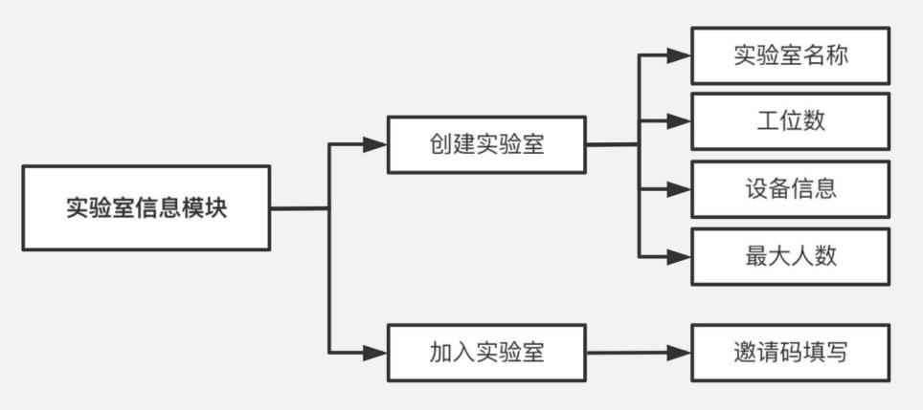

图2.4.2.2-1

|  |  |  |  |  |
| --- | --- | --- | --- | --- |
| 功能编号 | 层级 | 功能名称 | 需求编号 | 功能描述 |
| XHS-LAB-1000 | 1 | 实验室信息模块 | LAB-1000 | 创建实验室，加入实验室的相关操作 |
| XHS-LAB-1100 | 2 | 创建实验室 | LAB-1100 | 创建自己管理的实验室 |
| XHS-LAB-1200 | 2 | 加入实验室 | LAB-1200 | 研究员进入实验室的操作 |
| XHS-LAB-1110 | 3 | 实验室名称 | LAB-1110 | 实验室的唯一标识 |
| XHS-LAB-1120 | 3 | 工位数 | LAB-1120 | 可容纳的正式成员 |
| XHS-LAB-1130 | 3 | 设备信息 | LAB-1130 | 实验室的工具信息 |
| XHS-LAB-1140 | 3 | 最大人数 | LAB-1140 | 整个实验室的最大容量 |
| XHS-LAB-1210 | 3 | 邀请码填写 | LAB-1210 | 研究员进入实验室的证明 |

表2.4.2.2-1

#### 2.4.2.3 实验室管理模块

实验室管理功能模块提供管理员管理和科研人员管理等管理。

管理员管理中，人员管理模块提供人员名单、工作进度、打卡统计、系统管理这四项功能管理。

对人员名单可以进行相应的删除、添加、刷新操作。工作进度方面可以查看每个人的工作进度，掌握整体的情况。打卡统计可以检查统计每名研究员的工作进行的情况。工位管理中，提供添加工位号、撤销工位号，变更工位号的操作。

进行更系统更好更合适的实验室管理。周报管理提供周报提交情况、周报管理、周报审阅功能。可以查看每名研究员的周报是否提交，提交情况统计，同时进行审阅周报，备注评语，进新一次周报任务的布置。设备管理提供设备详情、设备分布。对于设备可以进行添加设备、删除设备的操作。

实际情况下，可以进行设备的报修，统计可使用的设备数。每个设备对应的负责研究员也以表格信息的样式呈现，保证设备的正确管理。

系统管理提供了转接管理员的功能。旧管理员可以移交实验室给新管理员。如果有误，在一定时间内，可以追回原实验室的管理权。方便了实验室的交接工作。

科研人员管理模块中提供了提交周报、周报查询、打卡、信息修改的基础功能。使研究员能正确使用该系统进行工作的开展。

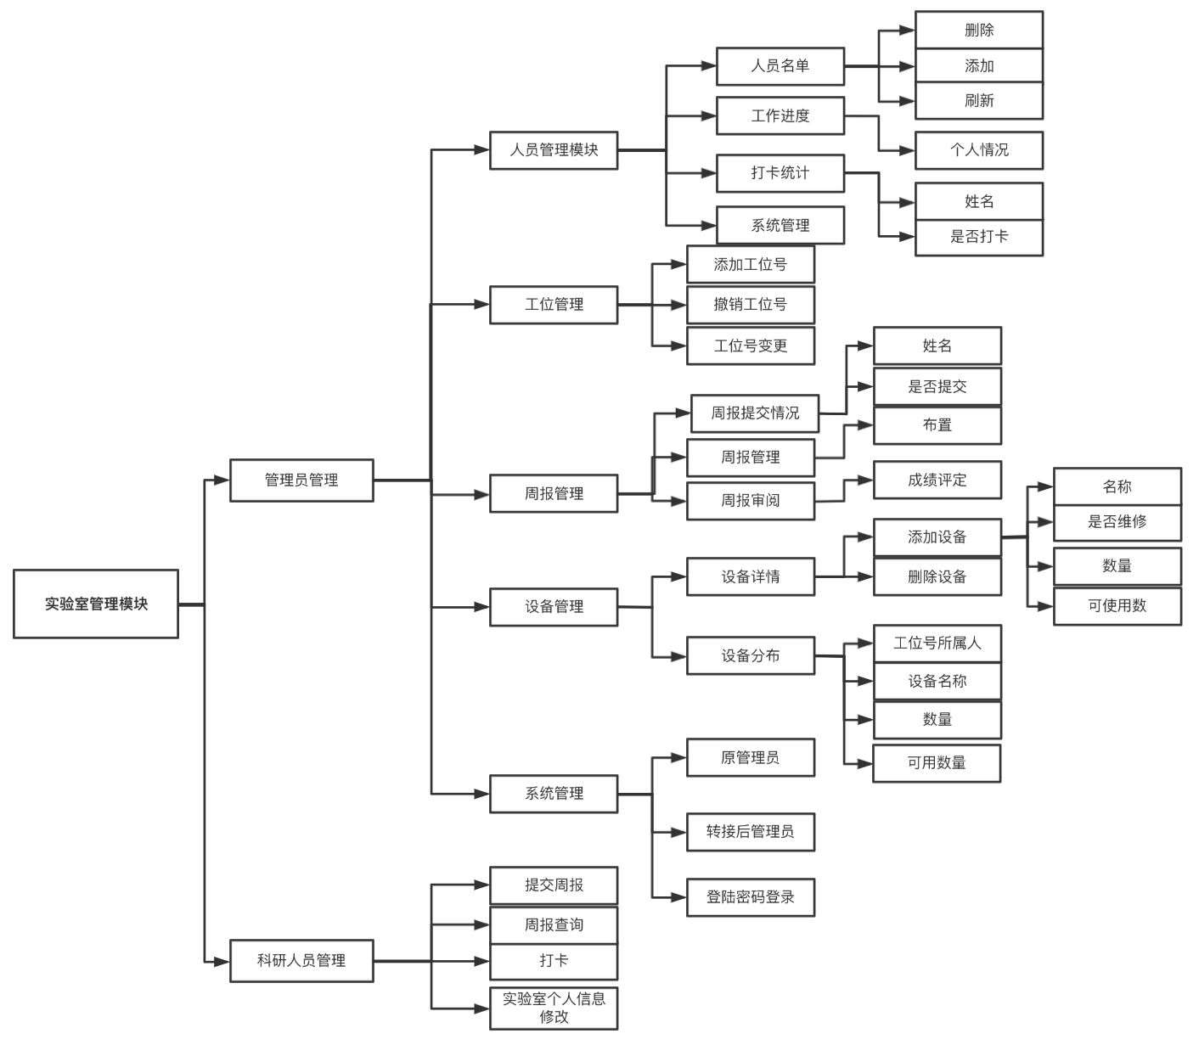

图2.4.2.3-1

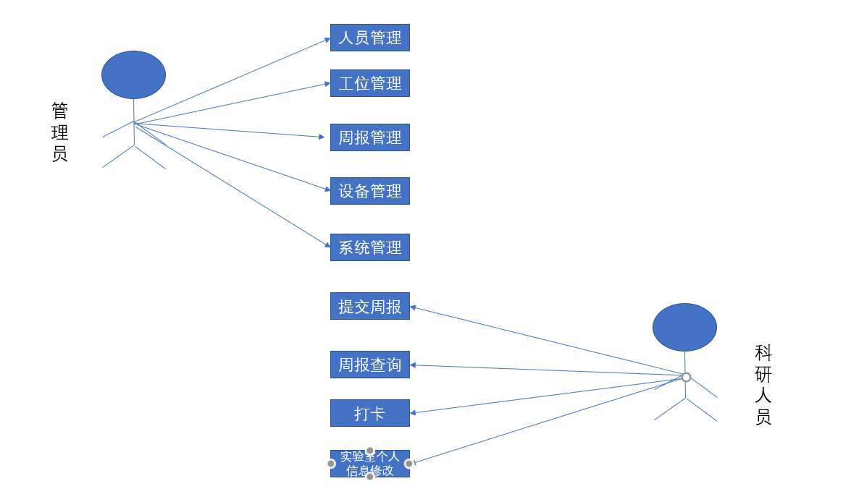

图2.4.2.3-2

|  |  |  |  |  |
| --- | --- | --- | --- | --- |
| 功能编号 | 层级 | 功能名称 | 需求编号 | 功能描述 |
| XHS-LAB-2000 | 1 | 实验室管理模块 | LAB-2000 | 各类功能存放的地方 |
| XHS-LAB-2100 | 2 | 管理员管理 | LAB-2100 | 管理员拥有的管理权限 |
| XHS-LAB-2200 | 2 | 科研人员管理 | LAB-2200 | 科研人员拥有的管理权限 |
| XHS-LAB-2110 | 3 | 人员管理模块 | LAB-2110 | 对人员、工作进度等管理 |
| XHS-LAB-2120 | 3 | 工位管理 | LAB-2120 | 对工位号的添加与删除等 |
| XHS-LAB-2130 | 3 | 周报管理 | LAB-2130 | 周报提交情况等 |
| XHS-LAB-2140 | 3 | 设备管理 | LAB-2140 | 设备详情等 |
| XHS-LAB-2150 | 3 | 系统管理 | LAB-2150 | 对管理员更改等 |
| XHS-LAB-2210 | 3 | 提交周报 | LAB-2210 | 研究员工作周报的提交 |
| XHS-LAB-2220 | 3 | 周报查询 | LAB-2220 | 周报的批改情况 |
| XHS-LAB-2230 | 3 | 打卡 | LAB-2230 | 研究员工作的证明 |
| XHS-LAB-2240 | 3 | 实验室个人信息修改 | LAB-2240 | 有误信息的修改 |
| XHS-LAB-2111 | 4 | 人员名单 | LAB-2111 | 实验室所有人员的名单 |
| XHS-LAB-2112 | 4 | 工作进度 | LAB-2112 | 相应工作的完成度 |
| XHS-LAB-2113 | 4 | 打卡统计 | LAB-2113 | 对整体工作情况的统计 |
| XHS-LAB-2114 | 4 | 系统管理 | LAB-2114 | 交接实验室管理权 |
| XHS-LAB-2121 | 4 | 添加工位号 | LAB-2121 | 增加实验室工位 |
| XHS-LAB-2122 | 4 | 撤销工位号 | LAB-2122 | 减少实验室工位 |
| XHS-LAB-2123 | 4 | 工位号变更 | LAB-2123 | 特定工位号的变更 |
| XHS-LAB-2131 | 4 | 周报提交情况 | LAB-2131 | 周报任务整体情况 |
| XHS-LAB-2132 | 4 | 周报管理 | LAB-2132 | 周报的基本功能 |
| XHS-LAB-2133 | 4 | 周报审阅 | LAB-2133 | 周报的审查和评定 |
| XHS-LAB-2141 | 4 | 设备详情 | LAB-2141 | 各类设备的详细信息 |
| XHS-LAB-2142 | 4 | 设备分布 | LAB-2142 | 设备的分布情况 |
| XHS-LAB-2151 | 4 | 原管理员 | LAB-2151 | 转接前的负责人 |
| XHS-LAB-2152 | 4 | 转接后管理员 | LAB-2152 | 转接管理权的负责人 |
| XHS-LAB-2153 | 4 | 登陆密码登录 | LAB-2153 | 输入密码登录 |
| XHS-LAB-2111-1 | 4 | 删除 | LAB-2111-1 | 实验室人员的删除 |
| XHS-LAB-2111-2 | 4 | 添加 | LAB-2111-2 | 实验室人员的添加 |
| XHS-LAB-2111-3 | 4 | 刷新 | LAB-2111-3 | 当前页面的重新数据载入 |
| XHS-LAB-2112-1 | 4 | 个人情况 | LAB-2112-1 | 研究员基本信息 |
| XHS-LAB-2113-1 | 4 | 姓名 | LAB-2113-1 | 人员姓名 |
| XHS-LAB-2113-2 | 4 | 是否打卡 | LAB-2113-2 | 检查是否按时工作 |
| XHS-LAB-2131-1 | 4 | 姓名 | LAB-2131-1 | 人员姓名 |
| XHS-LAB-2131-2 | 4 | 是否提交 | LAB-2131-2 | 工作的提交情况 |
| XHS-LAB-2132-1 | 4 | 布置 | LAB-2132-1 | 新任务的发布 |
| XHS-LAB-2133-1 | 4 | 成绩评定 | LAB-2133-1 | 每个人员任务的评分 |
| XHS-LAB-2141-1 | 4 | 添加设备 | LAB-2141-1 | 实验室仪器的添加 |
| XHS-LAB-2141-2 | 4 | 删除设备 | LAB-2141-2 | 实验室仪器的删除 |
| XHS-LAB-2142-1 | 4 | 工位号所属人 | LAB-2142-1 | 工位和人员的锚定 |
| XHS-LAB-2142-2 | 4 | 设备名称 | LAB-2142-2 | 实验室设备的名称 |
| XHS-LAB-2142-3 | 4 | 数量 | LAB-2142-3 | 设备的数量 |
| XHS-LAB-2142-4 | 4 | 可用数量 | LAB-2142-4 | 可使用的实验室设备数 |
| XHS-LAB-2141-11 | 4 | 名称 | LAB-2141-11 | 设备的名称 |
| XHS-LAB-2141-12 | 4 | 是否维修 | LAB-2141-12 | 设备的日常维修管理 |
| XHS-LAB-2141-13 | 4 | 数量 | LAB-2141-13 | 设备数量 |
| XHS-LAB-2141-14 | 4 | 可使用数 | LAB-2141-14 | 设备的可使用数 |

表2.4.2.3-1

#### 2.4.2.4 异常处理管理模块

异常处理管理功能模块提供登录错误、身份证格式错误、邮箱格式错误、验证码错误、网络连接错误等管理。

当登录错误时，会提示是密码错误还是账号错误，如果账号错误则重新输入，密码错误

可以重新输入，忘记密码时重新验证并修改密码。

身份证格式出现错误时，系统会提醒格式错误，并要求重新输入。

邮箱格式错误时，系统提醒格式错误，并要求重新输入。

验证码错误时，提醒重新获取。

网络连接错误时，提醒连接错误，浏览器不兼容或是网站维护中，使用者应该根据提醒进行问题的相应的解决。

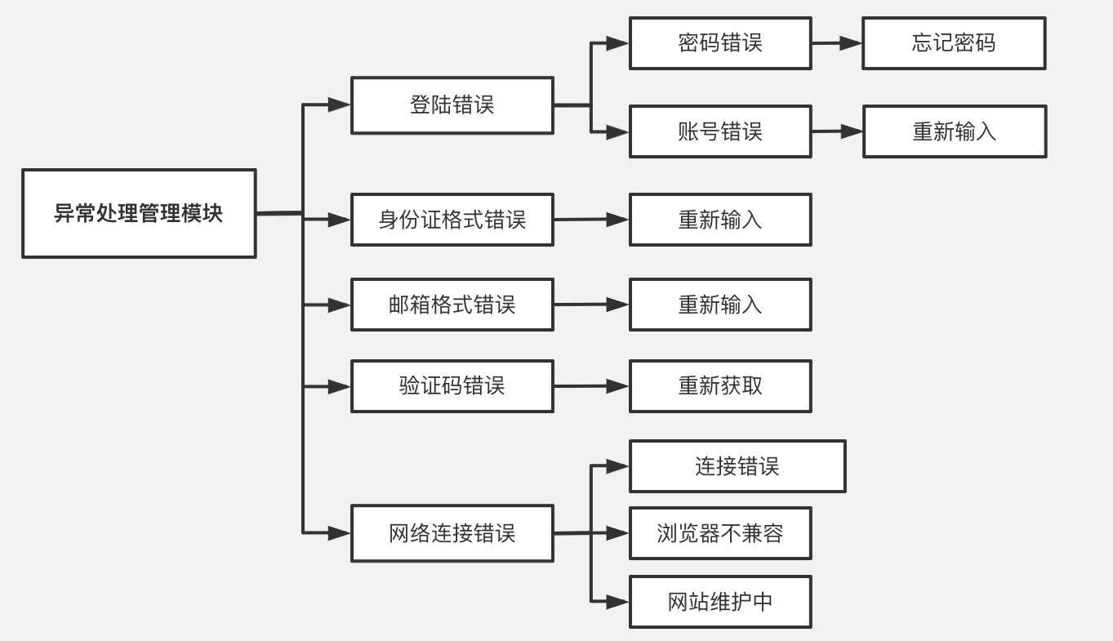

图2.4.2.4-1

|  |  |  |  |  |
| --- | --- | --- | --- | --- |
| 功能编号 | 层级 | 功能名称 | 需求编号 | 功能描述 |
| XHS-LAB-3000 | 1 | 异常处理管理模块 | LAB-3000 | 处理各项功能错误 |
| XHS-LAB-3100 | 2 | 登陆错误 | LAB-3100 | 密码或账号错误 |
| XHS-LAB-3200 | 2 | 身份证格式错误 | LAB-3200 | 重新输入身份证 |
| XHS-LAB-3300 | 2 | 邮箱格式错误 | LAB-3300 | 重新输入 |
| XHS-LAB-3400 | 2 | 验证码错误 | LAB-3400 | 需要重新输入验证码 |
| XHS-LAB-3500 | 2 | 网络连接错误 | LAB-3500 | 重新连接 |
| XHS-LAB-3110 | 3 | 密码错误 | LAB-3110 | 输入的密码错误 |
| XHS-LAB-3120 | 3 | 账号错误 | LAB-3120 | 输入的账号错误 |
| XHS-LAB-3210 | 3 | 重新输入 | LAB-3210 | 提醒重新输入信息 |
| XHS-LAB-3310 | 3 | 重新输入 | LAB-3310 | 提醒重新输入信息 |
| XHS-LAB-3410 | 3 | 重新获取 | LAB-3410 | 重新获取信息 |
| XHS-LAB-3510 | 3 | 连接错误 | LAB-3510 | 网络连接错误 |
| XHS-LAB-3520 | 3 | 浏览器不兼容 | LAB-3520 | 提示浏览器不兼容 |
| XHS-LAB-3530 | 3 | 网站维护中 | LAB-3530 | 提示网站维护中 |
| XHS-LAB-3111 | 4 | 忘记密码 | LAB-3111 | 修改密码 |
| XHS-LAB-3112 | 4 | 重新输入 | LAB-3112 | 重新输入内容 |

表2.4.2.4-1

#### 2.4.2.5其他模块

其他模块提供联系我们、意见反馈、关于我们等管理。

联系我们，可以联系到系统管理员或者系统开发人员，进行相关bug的修改维护。

意见反馈可以给我们留下宝贵的建议。

关于我们了解我们更详细的信息。

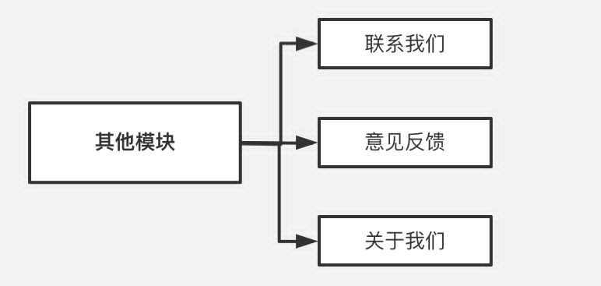

图2.4.2.5-1

|  |  |  |  |  |
| --- | --- | --- | --- | --- |
| 功能编号 | 层级 | 功能名称 | 需求编号 | 功能描述 |
| XHS-LAB-4000 | 1 | 其他模块 | LAB-4000 | 提供一些和设计费沟通的功能 |
| XHS-LAB-4100 | 2 | 联系我们 | LAB-4100 | 和设计方联系 |
| XHS-LAB-4200 | 2 | 意见反馈 | LAB-4200 | 反馈意见 |
| XHS-LAB-4300 | 3 | 关于我们 | LAB-4300 | 和设计者相关的一些信息 |

表2.4.2.5-1

### **2.4.3类结构设计**

个人账户管理功能模块提供个人注册、登录、注销以及信息修改等管理。

实验室信息管理功能模块提供创建实验室、加入实验室等管理。

实验室管理功能模块提供管理员管理和科研人员管理等管理。

异常处理管理功能模块提供登录错误、身份证格式错误、邮箱格式错误、验证码错误、网络连接错误等管理。

其他模块提供联系我们、意见反馈、关于我们等管理。

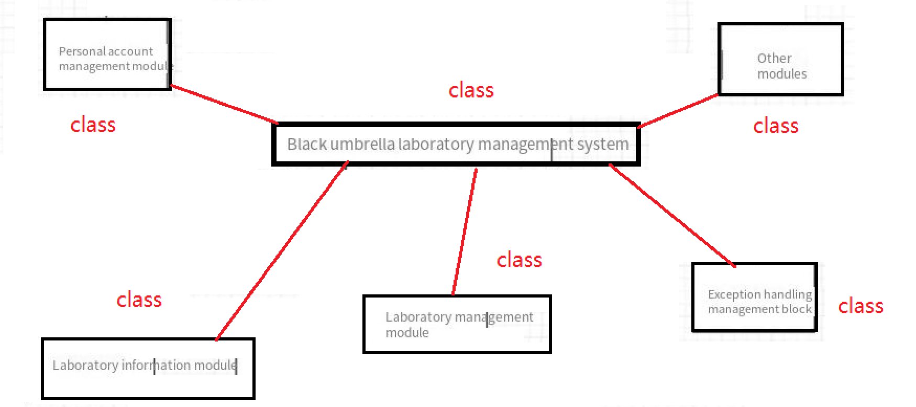

图2.4.3-1

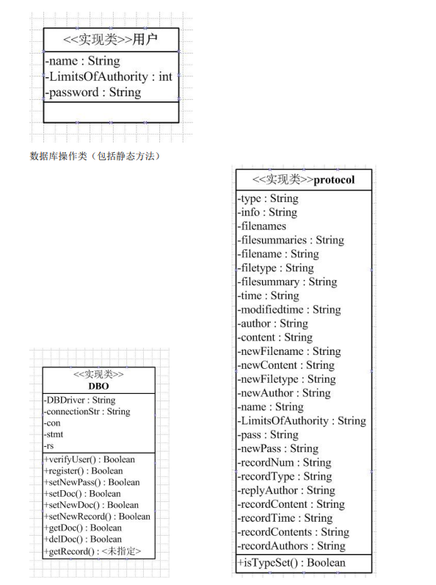

图2.4.3-2

### **2.4.4包结构设计**

通过功能模块的描述，我们通过功能模块将整个系统的包结构设计出来如下图所示（图2.4.4-1）。

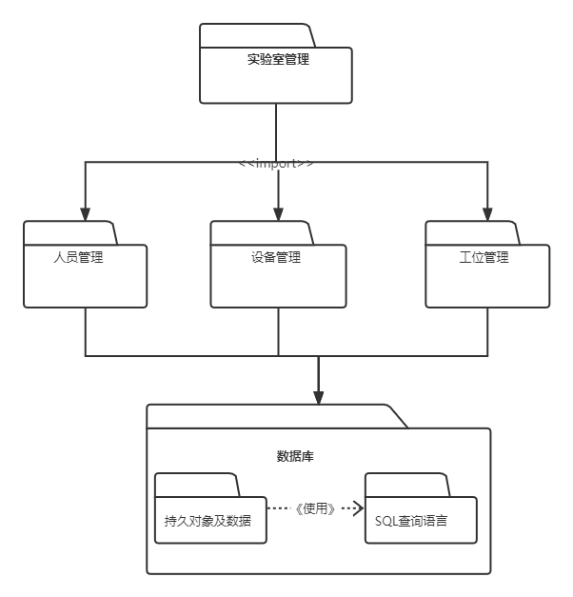

图2.4.4-1

## **2.5功能需求与设计的对应关系**

|  |  |  |  |
| --- | --- | --- | --- |
| **需求设计** | **功能设计** | **类结构设计** | **数据库结构** |
| 登录/注册 | 登录账号密码的记忆和生成 | *用户信息类* | *密码表、用户表、账号表* |
| 实验室创建 | 实验室的生成和相关设备的管理 | *实验室工位类、设备管理类* | *设备表、工位表* |
| 管理实验室 | 管理实验室的基本操作 | 实验室管理类 | 周报管理表、人员管理表、设备管理表、系统管理表 |
| 使用实验室 | 研究员实验室操作的基本需求 | 实验室功能操作类 | 打卡表、周报提交记录表、个人信息表 |
| 个人信息管理 | 个人信息的基本操作 | 个人信息类 | 信息修改表、信息维护表 |
| 密码管理类 | 修改密码 | 密码修改类 | 密码维护表、密码更新表 |

表2.4.3-1

## **2.6人工处理过程**

1、使用者在忘记账号和密码的情况下，需要开发人员更新此使用者的数据库信息，通过新的激活账号进行登录，登陆成功后再修改相关的重要信息和密码即可。

2、在系统进行大规模更新或者出现大规模崩溃的时候，后台人员需要及时备份数据和进行启动系统维护的行动。

3、当申请追回实验室管理权限的时候，后台或者相关管理人员需要手动进行审查和确认是否可以追回当前的管理员的权限。

## **2.7尚未解决的问题**

1、目前还不能实现管理员在创建实验室后，进行相关设备和工位的动态完整的管理。只能实现一部分相关功能，当设备或者工位变动较大时，很难便捷的进行相应的修改，从而引起了操作上一些不利。

2、在管理者对实验室的详细的分组和相关详细任务的小模块设计实现上仍存在一些难度，这是后期必须克服的

3、后台管理员的相关职责和具体的实现方式目前实现起来有一定的难度，

具体细节必须实现交付。

# **三、接口设计**

## **3.1用户接口**

本高校实验室管理系统采用图形用户接口，以鼠标和键盘为用户接口，信息从用户工作站输入；数据库信息中心集中存储和管理各类信息。授权用户可以访问或订阅信息中心的信息（结合手机短信平台），信息通过数据库中心永久保存。 当用户登录本平台时，若输入的账号密码错误，则系统会给与前台一个账号或者密码错误的提示，让登录者再次重新输入密码账号，当出现五次及以上的错误时，系统会弹出暂时锁定该账号，时间从一分钟到十分钟不等。这时用户可以选择忘记密码选项，再次填入自己的邮箱等信息修改密码。然后等提示窗口弹出修改成功后即可自动登录。在注册时，弹出相应的窗口，登录者必须填完信息后方可注册，如果没有填完信息系统同样回给与报错，提醒登录者应该填完整信息。在填写信息时，系统会检测格式是否正确，如果有误依然会报错。当填完确认信息后，系统会转到新账号页面，你可以选择直接以此账号登录，也可以先退出再登录。管理员进入创建实验室页面后，可以选择执行相应的操作，比如添加设备和工位管理等等，在一些必要的设备上如电脑桌，电脑等必须满足一定的数量方可创建成功，如果没有则会系统提醒这里有错，需要添加，坚持创建系统会自动报告创建失败。在创建成功后，周报管理这些功能才会在我的实验室里面出 现在，可以让管理员开始管理实验室。此时，管理页面会自动生成一个30min内有效的二维邀请码，可以邀请别人加入该实验室，邀请码窗口自动弹出，并且随时变化，以防止其他无关人员的加入。对研究员来说，当收到邀请码后，可以点击系统右上角的设置的邀请码区域，然后扫描该邀请码后，系统会自动弹出你是否加入某某实验室的窗口，点击确认后可以顺利进入实验室，然后系统会给研究院自动或者按管理员需要分配给研究院设备和工位，这些信息以窗口的形式出现，你可以先保存再进行自己位置的查看。当研究院想要分组或者发布任务时，人员管理和周报管理会出现多个复选框，你可以选择自己喜欢的方式分组，或者直接按自己的意见进行相应的分组，周报管理可以发表意见并通过信息传给相关的人员。当管理员需要追回管理员权限时，可以点事情追回按钮，此时会弹出一个追回理由窗口，当你填完理由后，需要点击确认发送方可成功，不出意外的话，数小时后会追回成功。你可以收到一个信息的弹窗通知。

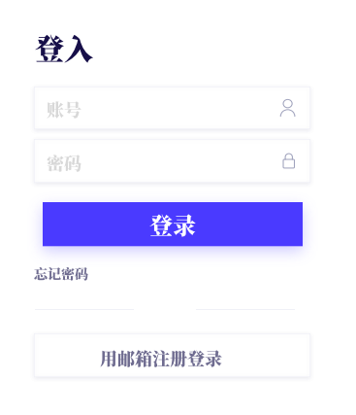

图3.1-1

## **3.2外部接口设计**

软件接口：系统利用提供Web 浏览器与MY SQL连接进行访问数据库的操作。

服务器程序可利用MY SQL提供的对数据库备份的操作实现对数据库的备份操作。

在网络软件接口方面，采取一种无差错的传输协议进行连接。

硬件接口：输入：采用键盘鼠标的标准输入/输出进行输入处理。

输出：采用标准输入/输出或其它输出设备对输出进行处理。在网络传输部分，在网络硬件部分，为了实现高速传输，将使用高速ATM。

### **关系型数据库访问接口**

|  |  |  |  |
| --- | --- | --- | --- |
| 接口名 | JDBCClient | | |
| 接口协议 | JDBC | | |
| 接口方法 | 输入参数 | 返回值 | 方法用途 |
| getConnection | 驱动类型  数据库连接地  用户名  密码 | 连接 | 获取数据库连接 |
| execute | SQL 语句 | 布尔值  (true:成功,false:失败) | 执行 SQL 语句 |
| executeUpdate | SQL 语句 | 整型  更新的数据行数 | 执行更新 |
| executeQuery | SQL 语句 | 数据结果集 |  |
| getResultSet |  | 数据结果集 |  |
| startTransaction |  |  | 开启事务 |
| commitTransaction |  |  | 提交事务 |
| rollbackTransaction |  |  | 事务回滚 |
| close |  |  | 关闭连接 |

表3.2.1-1

### **NoSQL 数据库访问接口**

|  |  |  |  |
| --- | --- | --- | --- |
| 接口名 | NoSQLUtil | | |
| 接口协议 | TCP/RESP | | |
| 接口方法 | 输入参数 | 返回值 | 方法用途 |
| getConnection | IP 地址端口  密码 | 连接实例 | 获取连接 |
| set | 键值  超时时间 |  | 设置数据 |
| get | 键 |  | 获取数据 |
| incr | 键  增量(整型) | 增加后的值 | 对数据的值增加增量的值 |
| exist | 键 | 布尔型  true: 存在  false: 不存在 | 判断键是否存在 |
| ttl | 键 | 长整型 | 查询键的剩余生存时间 |
| del | 键 |  | 删除键的数据 |

表3.2.2-1

## **3.3内部接口设计**

数据库模块的操作由管理员通过密码登陆，然后对数据库进行相应的操作。通过对数据库要进行的不同的操作来决定调用另外的哪个模块。模块间采用函数调用、参数传递、返回值的方式进行信息传递。

### **单元测试服务类接口**

1、创建单元测试任务

|  |  |  |
| --- | --- | --- |
| 接口名 | ecaxservice | |
| 接口路径 | /unittest/create | |
| 调用方式 | 同步 | |
| 实现方式 | 同步 | |
| 接口协议 | https/rest | |
| 输入参数 | 返回值 | 说明 |
| 任务编号 | 结果代码  错误消息 | 根据任务编号，创建相应的单元测试任务 |

表3.3.1-1

2、启动单元测试任务

|  |  |  |
| --- | --- | --- |
| 接口名 | ecaxservice | |
| 接口路径 | /unittest/start | |
| 调用方式 | 同步 | |
| 实现方式 | 同步 | |
| 接口协议 | https/rest | |
| 输入参数 | 返回值 | 说明 |
| 任务编号 | 结果代码 错误消息 | 根据任务编号，启动相应的单元测试任务， 调用完成后，等待测试状态检测定时服务更新测试状态和分析结果 |

表3.3.1-2

3、停止单元测试任务

|  |  |  |
| --- | --- | --- |
| 接口名 | ecaxservice | |
| 接口路径 | /unittest/stop | |
| 调用方式 | 同步 | |
| 实现方式 | 同步 | |
| 接口协议 | https/rest | |
| 输入参数 | 返回值 | 说明 |
| 任务编号 | 结果代码  错误消息 | 根据任务编号，停止相应的单元测试任务 |

表3.3.1-3

1. 获取单元测试任务执行过程输出信息

|  |  |  |
| --- | --- | --- |
| 接口名 | ecaxservice | |
| 接口路径 | /unittest/console | |
| 调用方式 | 同步 | |
| 实现方式 | 同步 | |
| 接口协议 | https/rest | |
| 输入参数 | 返回值 | 说明 |
| 任务编号 | 文本 | 获取任务的执行过程输出，当任务执行异常时，用于排查错误，例如代码编译错误等信息 |

表3.3.1-4

### **测试结果分析接口**

1、C语言测试结果分析接口

|  |  |  |
| --- | --- | --- |
| 接口名 | ecaxservice.c | |
| 接口路径 | /report/unittest | |
| 调用方式 | 同步 | |
| 实现方式 | 异步 | |
| 接口协议 | https/rest | |
| 输入参数 | 返回值 | 说明 |
| 任务编号 | 结果代码  BUG 编号  错误消息 | 获取测试的原始报告后，进行结果分析，并生成测试报告。如果有错误，自动生成任务唯一的缺陷信息。 |

表3.3.2-1

2、C++语言测试结果分析接口

|  |  |  |
| --- | --- | --- |
| 接口名 | ecaxservice.c++ | |
| 接口路径 | /report/unittest | |
| 调用方式 | 同步 | |
| 实现方式 | 异步 | |
| 接口协议 | https/rest | |
| 输入参数 | 返回值 | 说明 |
| 任务编号 | 结果代码  BUG 编号  错误消息 | 获取测试的原始报告后，进行结果分析，并生成测试报告。如果有错误，自动生成任务唯一的缺陷信息。 |

表3.3.2-2

3、Java 语言测试结果分析接口

|  |  |  |
| --- | --- | --- |
| 接口名 | ecaxservice.Java | |
| 接口路径 | /report/unittest | |
| 调用方式 | 同步 | |
| 实现方式 | 异步 | |
| 接口协议 | https/rest | |
| 输入参数 | 返回值 | 说明 |
| 任务编号 | 结果代码  BUG 编号  错误消息 | 获取测试的原始报告后，进行结果分析，并生成测试报告。如果有错误，自动生成任务唯一的缺陷信息。 |

表3.3.2-3

4、python 语言测试结果分析接口

|  |  |  |
| --- | --- | --- |
| 接口名 | ecaxservice.python | |
| 接口路径 | /report/unittest | |
| 调用方式 | 同步 | |
| 实现方式 | 异步 | |
| 接口协议 | https/rest | |
| 输入参数 | 返回值 | 说明 |
| 任务编号 | 结果代码  BUG 编号  错误消息 | 获取测试的原始报告后，进行结果分析，并生成测试报告。如果有错误，自动生成任务唯一的缺陷信息。 |

表3.3.2-4

# **四、运行设计**

## **4.1功能运行设计**

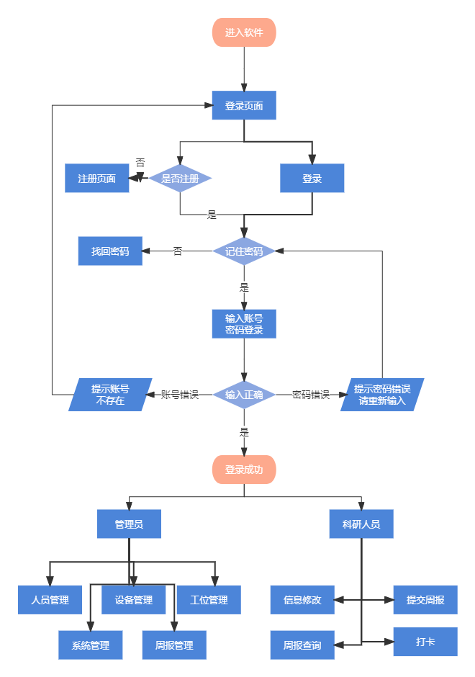

图4.1-1

## **4.2运行控制设计**

首先用户通过用户登录（用户帐号和用户密码）进入业务主界面，进入主界面之前同时，从外部文件和数据库中提取公共参数和权限等等；用户选择业务类型后，可通过用户签名（即当前的用户密码）进入各业务模块主界面（工具栏和按钮控制栏），并且主界面显示内容是根据用户的权限来控制；对于各业务模块中的可视用户对象界面内容的控制，由各业务属性进行控制；

需要注册账号的话，就需要填写相关的信息进行注册，系统把数据会自动同步到中心数据库中，并随机生成一个账号，用户选择账号登录后。可选择创建实验室和加入实验室，当选择创建实验室，系统会给与用户数据库的相关数据使用权，并且会设置给相关权限，方便管理者正常使用该系统。如果选择加入实验室，系统会给与研究员的工作权限，但是数据库的相关信息不会开放。使用不同的功能时，系统会根据选择开放不同的区域而不会进行功能间权限的串联。系统会在每次登录时初始化所有信息，以防止有人对账号进行危害性的行为，系统只有在正常启动的情况下，才可以进行相关的登录操作，同样，正常停止才可以使系统正常运行，如果不正常，系统会回收权限，进行维护。系统后台可以作为一个监控系统，当用户操作和使用平台时，所有的行为将会以数据块的方式永久记录在中心数据库中，管理员或者维护员可以调用查看相关权限和操作以及每个用户的操作时间或者系统持续运行时长。

## **4.3高靠性设计**

本高校实验室管理系统十分可靠，在某一功能出现故障时仍可以正常运行。比如在管理员进行人员管理时出现故障时，这时周报管理系统，设备管理系统仍可以正常使用。研究员的相关功能不会收到影响，因为每个模块系统之间是相互独立，相互封装的。各类功能是被封装在不同的模块中的。且研究员和管理员也是互相分开的，不会因为管理员系统的崩溃而导致研究员不能使用该系统。只有多个模块功能同时发生故障时，才会影响正常的使用。这时需要分开进行维护。

## **4.4安全性设计**

根据相关安全需性求，对系统用户标识，用户鉴别机制、会话管理、鉴别失败处理设计处理如下。

（1）用户标识

自动化测试平台系统采用不超过 50 个字符长度，由英文字母大小、数字组合的系统账 号 ID 作为唯一的用户身份标识，同时将用户的身份标识与该用户的所有可审计事件相关联。

（2）用户鉴别机制

小黑伞实验室管理系统采用“账号/密码”作为用户鉴别机制，密码长度不少于 8 个字符， 且必须包含英文字母大小、数字、特殊字符。

（3）会话管理

小黑伞实验室管理系统默认的会话有效时长是 15 分钟，在设定的时间段内用户没有任何操作的情况下终止会话，需要再次进行身份鉴别才能重新操作。

（4）鉴别失败处理

当用户连续鉴别失败达到5次后，小黑伞实验室管理系统将自动锁定用户账

号，被锁定的 账号可以通过管理员人工解锁，或者 4 小时后由系统自动解锁。

## **4.5备份/恢复设计**

本高校实验室管理系统具备强大的中心化数据库，当系统出现异常或者崩溃时，该系统会自动链接数据库进行数据的备份，所有数据均是以哈希值保存，最大程度上保证了即使数据泄露也不会影响系统的正常使用和实验室的工作开展。当某一模块功能发生异常也会如此，系统也会链接后进行数据的备份。当然系统也会定时进行数据的备份，以保护数据的不丢失。当然就算数据真正的消失了，该数据库也会有链接外部的安全的临时数据缓冲区，因为这是一个外部的区域所以不会收到数据的丢失的影响，此时，数据会复制后传入中心数据库进行更新，保证能在数据丢失了后进行恢复。

## **4.6日志审计设计**

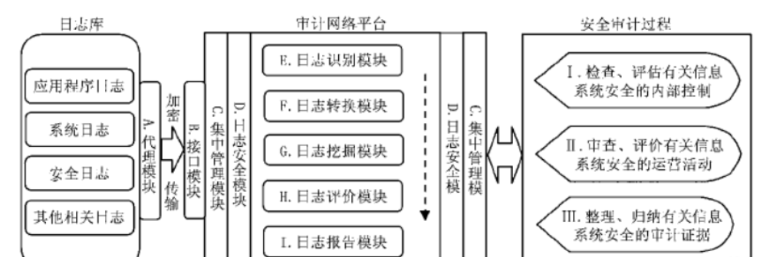

表3.3.2-1

# **五、系统数据结构设计**

## **5.1逻辑结构设计**

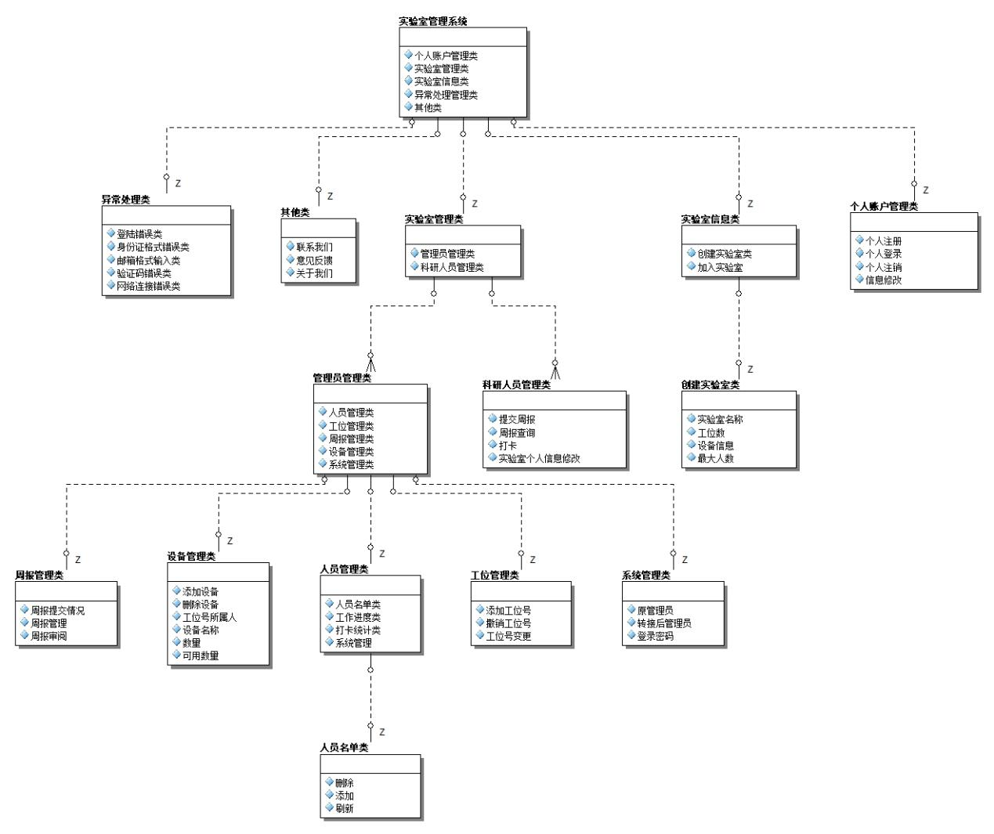

表5.1-1

## **5.2物理结构设计**

本设计系统采用的DBMS为mysql，数据库命名：lbum.mdb

为了方便系统数据的录入和数据完整性，在逻辑设计基础上，增加如下表结构：

•工位信息:记录工位位置。

•系统参数表：设备详情。

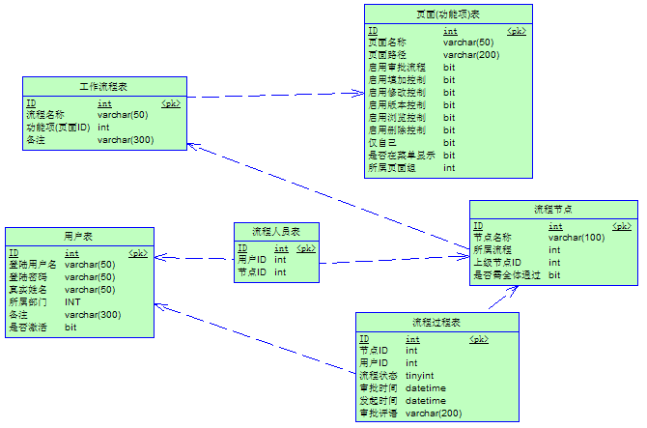

表5.2-1

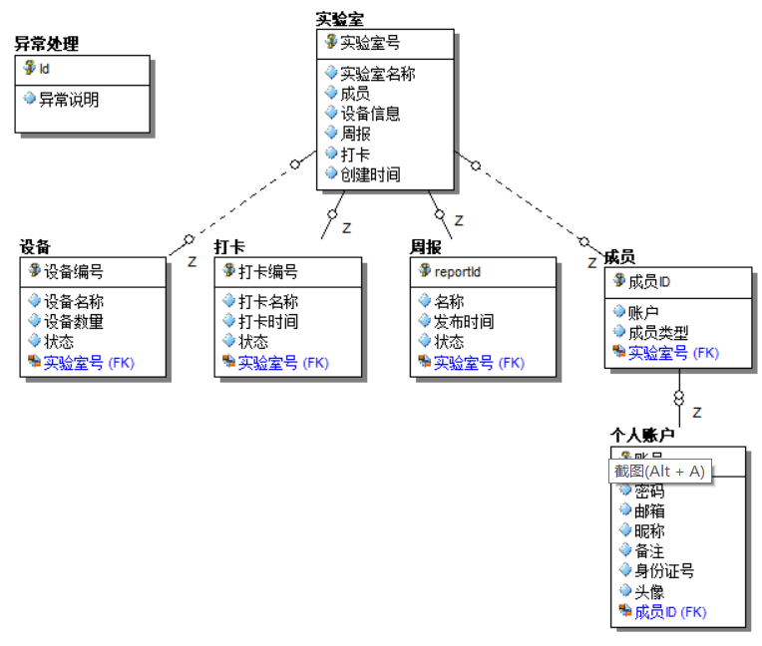

表5.2-2

CREATE TABLE `实验室`(

labId         INT            NOT NULL,

labName       CHAR(10),

memberId      VARCHAR(10),

eqmentId      VARCHAR(10),

reportId      VARCHAR(50),

clockId       CHAR(10),

createTime    CHAR(20),

PRIMARY KEY (labId))

ENGINE=MYISAM;

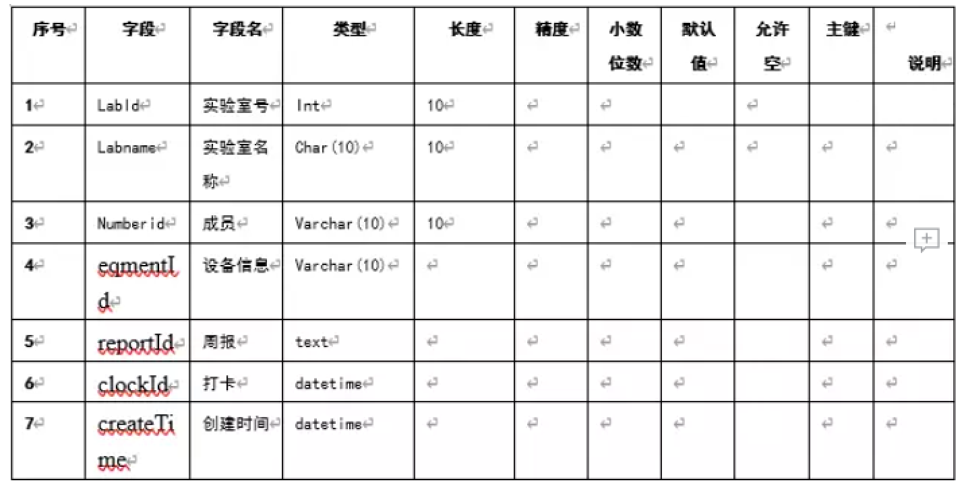

表5.2-3

CREATE TABLE `设备`(

eqmentId        INT         NOT NULL,

eqmentName      CHAR(10),

eqmentNumber     INT,

state         CHAR(10),

labId          INT,

PRIMARY KEY (eqmentId),

CONSTRAINT `Ref实验室5`

FOREIGN KEY (labId)

REFERENCES `实验室`(labId))

ENGINE=MYISAM;

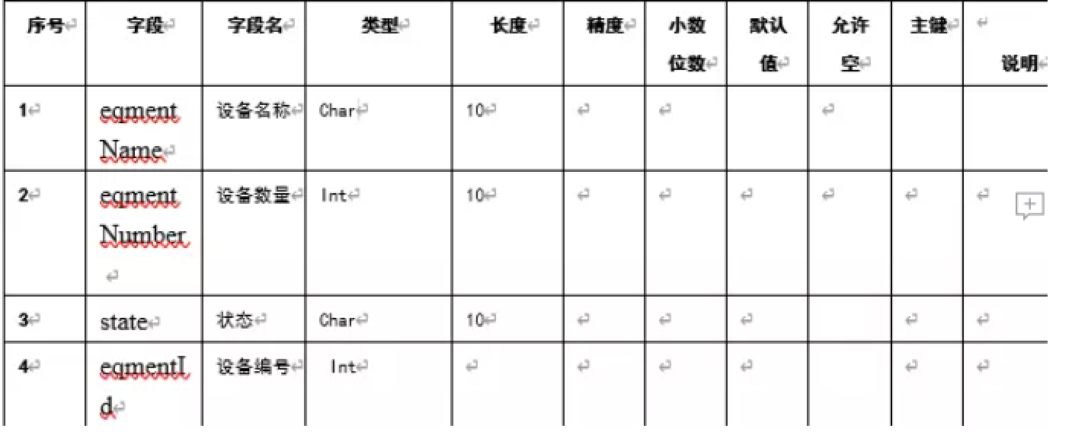

表5.2-4

CREATE TABLE `打卡`(

clockId      INT         NOT NULL,

clockName    CHAR(10),

clockTime    DATETIME,

state      CHAR(10),

labId       INT,

PRIMARY KEY (clockId),

CONSTRAINT `Ref实验室4`

FOREIGN KEY (labId)

REFERENCES `实验室`(labId))

ENGINE=MYISAM;

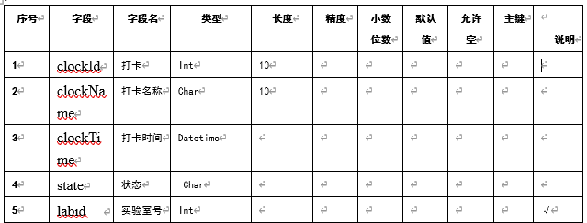

表5.2-5

CREATE TABLE `周报`(

reportId      INT            NOT NULL,

reportName    VARCHAR(10),

addTime       DATETIME,

state         CHAR(8),

labId         INT,

PRIMARY KEY (reportId),

CONSTRAINT `Ref实验室3`

FOREIGN KEY (labId)

REFERENCES `实验室`(labId))

ENGINE=MYISAM;

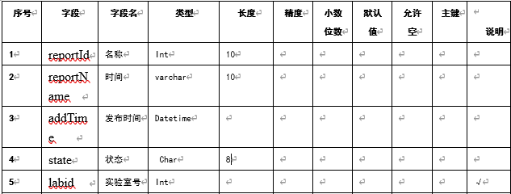

表5.2-6

CREATE TABLE `成员`(

memberId      CHAR(10)    NOT NULL,

accountId     CHAR(10),

memberType    CHAR(10),

labId         INT,

PRIMARY KEY (memberId),

CONSTRAINT `Ref实验室1`

FOREIGN KEY (labId)

REFERENCES `实验室`(labId))

ENGINE=MYISAM;

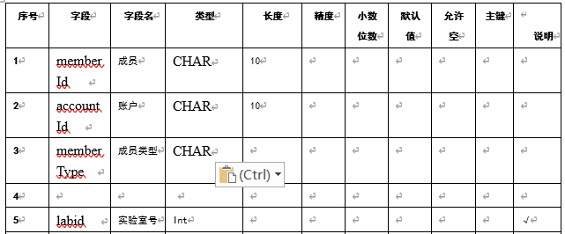

表5.2-7

CREATE TABLE `个人账户`(

accountId      INT            NOT NULL,

password       INT,

email       VARCHAR(20),

accountName    CHAR(10),

remark       CHAR(10),

idNumber       INT,

image       LONGBLOB,

memberId      CHAR(10),

PRIMARY KEY (accountId),

CONSTRAINT `Ref成员2`

FOREIGN KEY (memberId)

REFERENCES `成员`(memberId))

ENGINE=MYISAM;

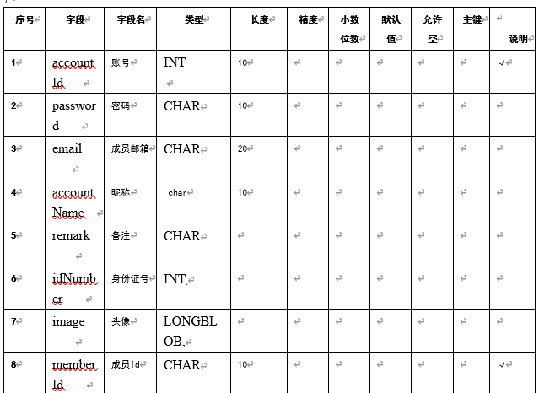

表5.2-8

CREATE TABLE `异常处理`(

Id         INT           NOT NULL,

errorTxt    CHAR(1000),

PRIMARY KEY (Id))

ENGINE=MYISAM;

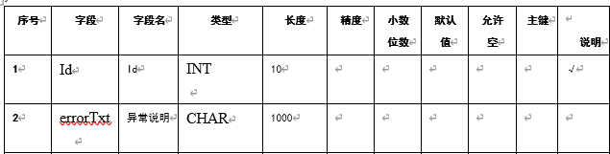

表5.2-9

# **六、系统出错处理设计**

## **6.1出错信息**

在软件系统的开发过程中，需要对软件中存在的漏洞立即进行处理，即使一个很小的漏洞，也会造成整个软件开发系统的垃圾资源无限增多，最终可能会导致系统的瘫痪。因此在系统设计中，对拟开发系统要注意数据的约束性。为了进行数据统一收集和规范数据统一格式方便管理者的处理，针对安全隐患，本项目组进行了统一约束规范。同时，项目组也应该解决服务器端的信息安全问题，这样才能更好的运用管理系统，从而减少系统的维修次数，确保系统的安全使用。

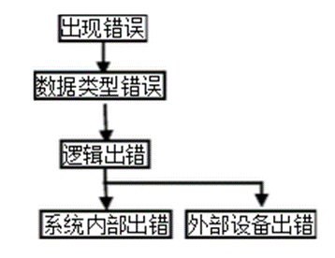

图6.21出错图

对于客户端不符合系统设计预期的错误输入，应该在客户端给以提示，以避免错误的请求数据对后端产生影响。而对于服务端可能产生的异常或错误，系统应该以有好的方式告知用户，不应直接将系统抛出的异常信息等呈现给用户。

具体如下表所示：

|  |  |  |
| --- | --- | --- |
| 错误层次 | 错误类型 | 解决方案 |
| 客户端错误 | 用户输入与数据类型不相符的数据 | 客户端以有好的方式提示用户对输入数据进行检查 |
| 无网络连接 | 提示用户恢复网络连接 |
| 重复注册或空登陆 | 提示用户用户名不存在或者用户已注册 |
| 用户名和密码出错 | 提示输入不正确，检查信息是否正确，并返回 |
| 验证码输入错误 | 登陆失败，应重新输入 |
| 密码与确认密码不同 | 提示密码与确认密码不同 |
| 提交信息失败 | 提示失败信息，并建议检查错误信息类型 |
| 联系方式具有的格式输入错误 | 提示不是其所拥有的格式，重新输入 |
| 标题为空，或标题大于规定字数 | 提示标题不能为空且应该小于X字，应重新输入 |
| 服务端错误 | 数据库连接失败 | 及时恢复数据库连接 |
| 服务器访问压力过大 | 采取服务器负载均衡技术，同时调整服务器性能 |
| 程序运行中抛出的异常信息 | 将请求数据和错误异常记录到Log日志，同时告知客户端 |
| 不合法的URL请求 | 提示错误，返回登录界面，Struts的请求错误控制 |
| 数据访问量过大 | 返回请求失败信息，针对需求重新选择服务器 |

表7.2 错误表

## **6.2系统维护设计**

软件的维护主要包括数字库的维护和软件功能的维护。

对于数据库，本软件提供了备份和恢复的功能，可以方便地对数据库进行维护管理。

对于软件功能方面，由于我们是采用模块化的设计，每个模块之间的独立性较高，这样对于单个功能的修改就只需要修改一个窗口就行了。如果要添加功能，也很容易，只要再添加菜单项的内容即可。等整个系统完成以后，还是要有人根据用户的要求和反映的情况，定期地对软件进行维护修改。

# **7 UI设计图展示**

